Taux de change
Cet écran permet de mémoriser les taux de change entre devises.

Utilisation de l'écran
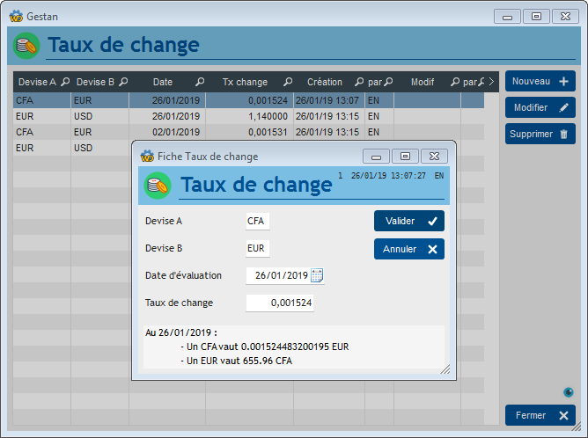
Le taux de change entre la devise A et la devise B au cours du jour est mémorisé.
Pour éviter les doublons de saisie du type DeviseA→DeviseB et DeviseB→DeviseA au même jour, les données sont gérées par ordre alphabétiques. Par exemple, pour gérer les taux entre le CFA et l'euro, vous aurez toujours CFA→EUR, tandis qu'entre l'euro et le dollar, vous aurez toujours EUR→USD.


Autres articles “Référentiel”
Civilités
Codes Postaux
Coefficients entre unités
Délais de paiement
Jours fériés
Libellés paramétrables
Liens générique
Pays
Taux de change
Traduction

